【聚焦中考】2015年中考物理复习例题精选13—物态变化（附答案）

一、填空题
1．(2013，衡阳)超市里出售的海鲜周围要铺一层碎冰块，这是因为冰块__熔化__(填物态变化名称)时要__吸__(选填“放”或“吸”)热，所以能起到保鲜的作用。
2．(2013，安顺)生活中，人们常用酒精棉球擦发烧病人的额头为他降温，这是利用酒精在__汽化__(填物态变化名称)过程中__吸__(选填“吸”或“放”)热。
3．(2013，临沂)寒冬，坐满人的汽车门窗紧闭，水蒸气液化成小水珠附着在玻璃车窗__内__侧，使玻璃变模糊，水蒸气变成水珠会__放出__热量。
4．(2013，宜宾)“蒹葭苍苍，白露为霜。所谓伊人，在水一方。”这句诗出自中国第一部诗歌总集《诗经》。从物理学角度分析，诗中的“露”和“霜”分别是物态变化中的液化现象和__凝华__现象。
二、选择题
5．(2014，泰安)吃刚从冰箱冷冻室里拿出的冰糕，舌头往往会被冻在冰糕上，这是因为舌头上的水发生了( B )
A．熔化 B．凝固
C．蒸发 D．凝华

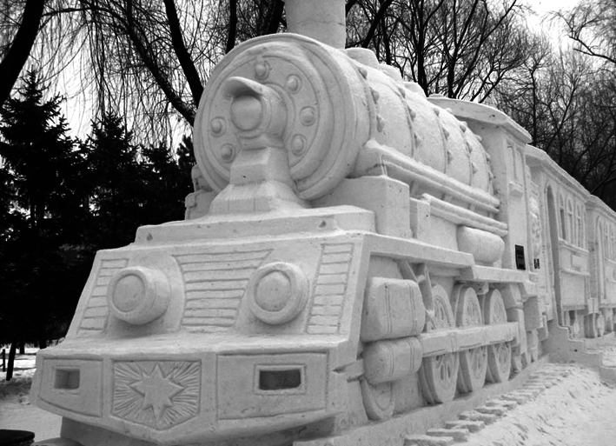
6．(2014，泰安)如图所示是冰雕展中“火车头”冰雕作品。展出当地的气温一直持续在－10 ℃以下，可是冰雕作品在一天天变小，此过程发生的物态变化是( A )
A．升华 B．熔化 C．汽化 D．凝华
7．下列实例中，为了加快蒸发的是( A )
A．将湿衣服晾在通风向阳处
B．把新鲜的蔬菜装入保鲜袋中
C．给盛有酒精的瓶子加盖
D．给播种后的农田覆盖地膜
8．(2013，金华)加油站都有这样的提示：请“熄火加油”、“禁止抽烟”、“不要使用手机”等。这是为了防止火花点燃汽油引起火灾，因为常温下液态的汽油容易发生的物态变化是( B )
A．液化 B．汽化 C．熔化 D．凝固
9．(2013，济宁)在严寒的冬季，小满到滑雪场滑雪，恰逢有一块空地正在人工造雪。他发现造雪机在工作过程中，不断将水吸入，并持续从造雪机的前方喷出“白雾”，而在“白雾”下方，已经积了厚厚的一层“白雪”，对于造雪机在造雪过程中，水这种物质发生的最主要的物态变化是( A )
A．凝固 B．凝华 C．升华 D．液化
10．(2014，呼和浩特)当温度发生变化时，物质的状态通常会发生变化。下列现象中物态变化判断正确的是( C )
A．初秋的早晨，草叶上出现的晶莹剔透的露珠属于熔化现象
B．晒在太阳下的湿衣服变干是液化现象
C．擦在皮肤上的酒精很快变干是汽化现象
D．初冬树上的霜是凝固现象
11．(2014，德州)如图所示是常见的物态变化现象，其中需要吸热的是( C )
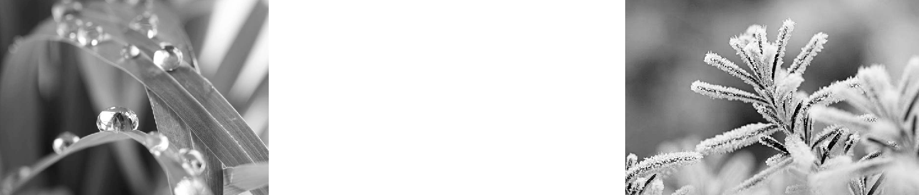
A．露珠的形成 B．“雾凇”的形成
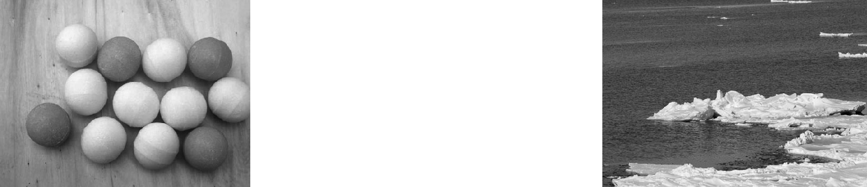
C．樟脑丸逐渐变小 D．河水结冰
12．(2014，滨州)生活处处皆物理，下列现象与物态变化的对应关系中错误的是( A )
A．严冬，堆成的雪人变小——熔化
B．水烧开时，壶嘴出现“白气”——液化
C．用吹风机将头发吹干——汽化
D．放在衣柜的樟脑丸变小了——升华
13．(2013，湘西)初夏，大雨来临前，沉闷的天气常使墙面或地面变得很潮湿，其实这是一种液化现象。在下列现象中具有与此相同的物态变化的是( A )
A．煮饭时，锅里冒出“白气”
B．洒在地面上的水变干了
C．冬天地面上的水结成了冰
D．放在衣柜里的樟脑片变小了
14．(2014，雅安)热现象在生活中随处可见，下列说法中正确的是( C )
A．擦在皮肤上的酒精很快变干，这是升华现象，需要吸热
B．夏天揭开冰棒包装后会看到冰棒冒“白气”，这是升华现象，需要吸热
C．秋天的早晨花草上出现小的露珠，这是液化现象，需要放热
D．冬天的早上，有时地面上会出现白色的霜，这是凝固现象，需要放热
15．(2014，山西)如图所示是海波的熔化图象，下列从图象中获得信息正确的是( C )

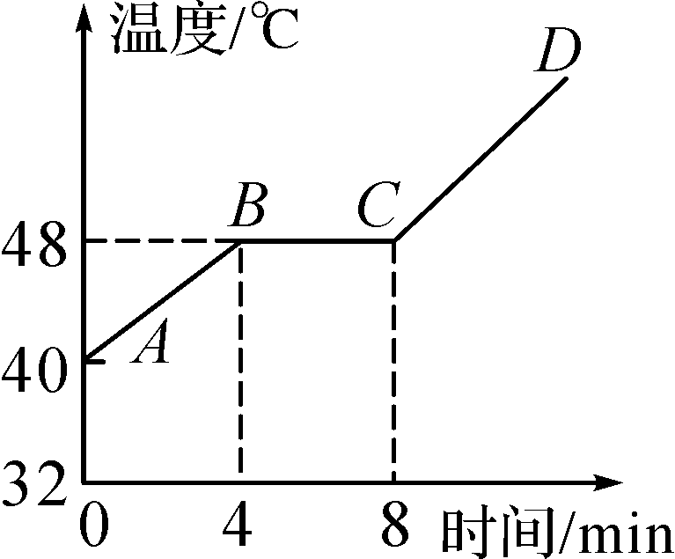
A．海波是非晶体
B．海波在AB段是液态
C．海波在BC段吸热，温度不变
D．海波从开始熔化到完全熔化用时约8 min
16．(2014，随州)架设两套完全相同的加热装置(如图甲所示)，两套装置的试管中分别装有少量的相等体积的固体M和固体N。它们的温度－时间曲线如图乙所示(M为实线，N为虚线)，在35 min内物质M从固体熔化成了液体，物质N始终是固体。则下列说法正确的是( A )
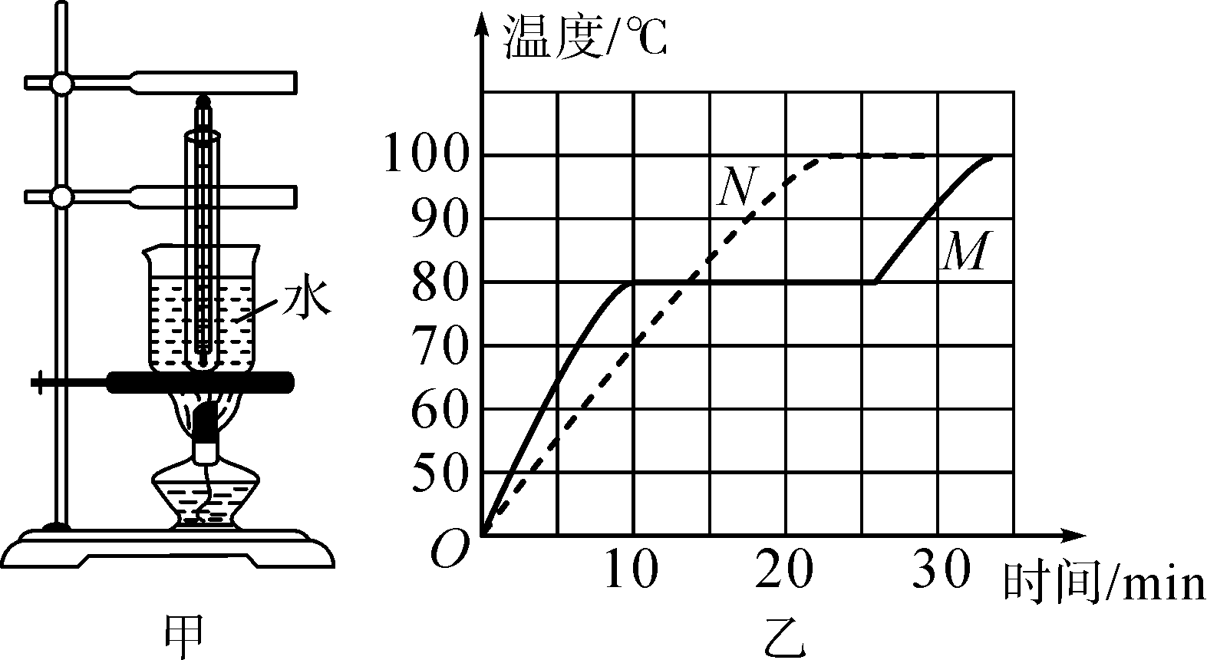
A．这种加热方法一般称为“水浴法”，优点是被加热物质受热比较均匀，缺点是加热温度一般不会超过100 ℃
B．由图乙知，M、N肯定都是晶体
C．由图乙知，M、N肯定都是非晶体
D．由图乙知，M肯定是晶体，N肯定是非晶体
三、实验探究题
17．(2014，福州)在探究“冰的熔化特点”的实验中。
(1)如图甲所示，将装有碎冰块的试管放在水中加热，是为了使冰块受热__均匀__(选填“均匀”或“不均匀”)。
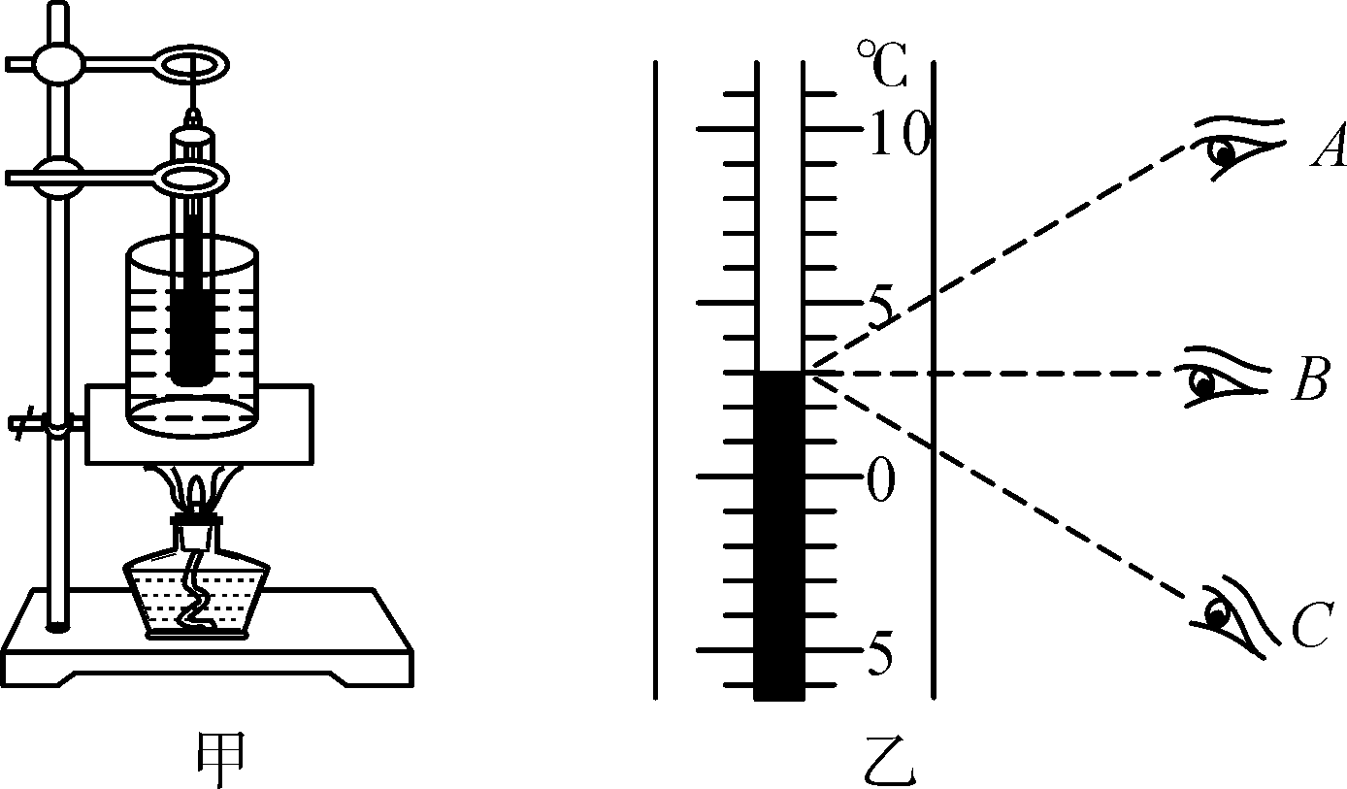
(2)如图乙所示，温度计读数方法正确的是__B__(选填“A”、“B”或“C”)，此时示数是__3__℃，试管中的物质呈__液__态。

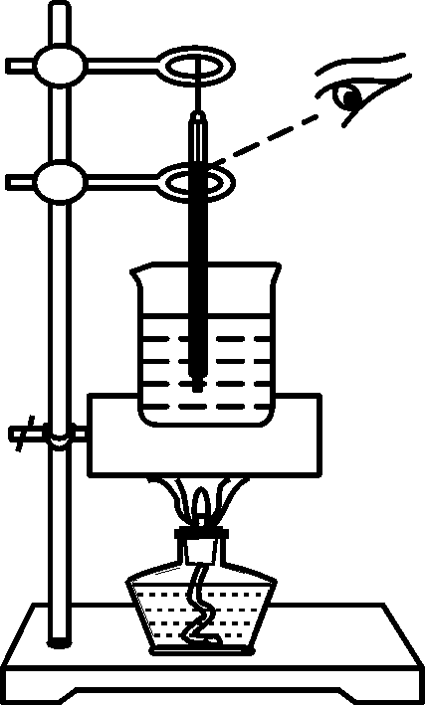
18．(2014，滨州)下面是小滨同学探究“水的沸腾”实验的过程：
(1)安装实验器材时，小滨应按照__自下而上__(选填“自上而下”或“自下而上”)的顺序进行；
(2)安装好器材开始实验后，小滨的操作如图所示，请指出小滨的错误之处：__读取温度计的示数时，视线没有与刻度面垂直__；
(3)如表所示是实验过程中不同时刻的温度记录，小滨由于粗心大意记错了一个实验数据，你认为错误的是数据是95_℃，你这样判断的理论依据是__水沸腾过程中吸热，温度保持不变__。

时间/min | … | 8 | 9 | 10 | 11 | 12 | 13 | 14 | …
温度/℃ | … | 96 | 97 | 98 | 98 | 95 | 98 | 98 | …
(4)改正数据后，小滨根据实验数据判定该地水的沸点为__98__℃，可能的原因是当地的大气压__小于__(选填“大于”“小于”或“等于”)1标准大气压；
(5)小滨撤去酒精灯后，发现水未立即停止沸腾，试分析其原因：__烧杯底和石棉网的温度高于水的沸点，水可以继续吸热__(合理即可)。
19．(2014，扬州)家用电冰箱主要用于冷藏或冷冻食品。
(1)冷藏室中照明灯和电冰箱压缩机是__并__(选填“串”或“并”)联的。
(2)利用电冰箱制成的冻豆腐有许多孔洞，这是因为冷冻时，豆腐中的水发生__凝固__(填物态变化名称)。
(3)某天，小刚同学惊奇地发现，放在冷藏室内下部的酸奶盒表面有冰，而放在上部的同种酸奶盒表面无冰。为什么呢？他猜想：冷藏室内上部温度高，下部温度低。
①为了验证猜想，小刚需要的器材是温度计，实验方案是__用温度计分别测出冷藏室上部、中部和下部的温度__。
②请设计一个实验数据记录表。
解：如表所示：
位置 | 上部 | 中部 | 下部
温度计示数/℃
③夏天，家里立式空调制冷时，为使整个房间达到较好的制冷效果，你应该调节出风口叶片，__向上__(选填“向上”或“向下”)吹出冷风。

